ひみつの とっくん カード
２年 | くみ | ばん | 名まえ

どうぶつに へんしんするじゅつを １０こ みにつけよう
うまくへんしんするために どんなどうぶつか かいてみよう（３つくらい）
① | ゴ リ ラ  ・おおきい ・むねをたたく ・つよい | ⑥ | サ ル  ・
② | ゾ ウ  ・ | ⑦ | カルガモ  ・
③ | ネ コ  ・ | ⑧ | イ ル カ  ・
④ | ペンギン  ・ | ⑨ | タ コ  ・
⑤ | ワ ニ  ・ | ⑩ | ク マ  ・
いちばん たのしかった うごきに ○を つけよう

とっくん を したら いろ を ぬろう！
☆まい日 ラジオたいそう をやろう
わからないときは おうちの人に きいてみてね
※保護者の方へ
検索〔かんぽ生命 ラジオ体操〕で，動画や動きの解説が確認できます。

☆どうぶつの のうごき（1つのうごきで１ぷん を 10 しゅるい）と
なわとび（15ふん） を やろう
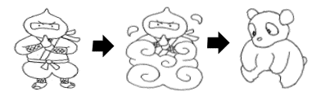
日（ ） 日（ ） 日（ ）

◎なわとびは 「まえとび」「うしろとび」の れんぞくりょう足とびが
できるようになることが ゴールだよ
◎そとでできないときは うちの中で できるうんどうを してみよう！

